

HỌC VIỆN KỸ THUẬT QUÂN SỰ

KHOA CÔNG NGHỆ THÔNG TIN

**QUẢN LÝ BÁN GA**

**TÀI LIỆU MÔ TẢ THIẾT KẾ PHẦN MỀM**

**Mã dự án: DA02**

**Mã tài liệu: TL05**

**Phiên bản tài liệu: v1.0**

**Hà Nội, 03/2013**

**Bảng ghi nhận sự thay đổi của tài liệu**

| **Thời gian thay đổi** | **Nội dung thay đổi** | **Lý do** | **Phiên bản bị thay đổi** | **Mô tả sự thay đổi** | **Phiên bản mới** |
| --- | --- | --- | --- | --- | --- |
|  |  |  |  |  |  |
|  |  |  |  |  |  |
|  |  |  |  |  |  |
|  |  |  |  |  |  |
|  |  |  |  |  |  |
|  |  |  |  |  |  |
|  |  |  |  |  |  |
|  |  |  |  |  |  |
|  |  |  |  |  |  |
|  |  |  |  |  |  |
|  |  |  |  |  |  |
|  |  |  |  |  |  |
|  |  |  |  |  |  |
|  |  |  |  |  |  |
|  |  |  |  |  |  |
|  |  |  |  |  |  |
|  |  |  |  |  |  |
|  |  |  |  |  |  |
|  |  |  |  |  |  |

**Trang ký**

Người lập: Lê Thị Hà Ngày 09/03/2013

Designer

Người xem xét: Mai Thị Én Ngày 15/03/2013

Thành viên phân tích

Người xem xét: Trần Xuân Bách Ngày 16/03/2013

[Chức vụ]

Người xem xét: Đỗ Thị Hoài Ngày 17/03/2013

Nhóm trưởng

Người phê duyệt: Phan Nguyên Hải Ngày

Giáo viên hướng dẫn

MỤC LỤC

1. GIỚI THIỆU 5

1.1. Mục đích tài liệu 5

1.2. Phạm vi tài liệu 5

1.3. Thuật ngữ và các từ viết tắt 5

1.4. Tài liệu tham khảo 5

1.5. Mô tả tài liệu 5

2. TỔNG QUAN VỀ PHẦN MỀM 6

3. THIẾT KẾ KIẾN TRÚC PHẦN MỀM 7

3.1. Mô hình kiến trúc 7

3.2. Mô tả kiến trúc 7

4. THIẾT KẾ DỮ LIỆU 8

4.1. Mô tả dữ liệu 8

4.2. Từ điển dữ liệu 8

5. THIẾT KẾ CÁC THÀNH PHẦN (PHÂN HỆ) 9

5.1. Thành phần 1 9

5.2. Thành phần 2 9

… 9

5.n. Thành phần n 9

6. THIẾT KẾ GIAO DIỆN NGƯỜI SỬ DỤNG 9

6.1. Mô tả tổng quan 9

6.2. Hình ảnh giao diện 9

6.3. Các đối tượng giao diện và hoạt động đi kèm 9

7. PHỤ LỤC 10

1. **GIỚI THIỆU**
   1. **Mục đích tài liệu**

Đây là tài liệu mô tả chi tiết về thiết kế phần mềm quản lý bán-đổi gas của một cửa hàng có quy mô vừa và nhỏ

* 1. **Phạm vi tài liệu**

Nội dung của tài liệu là kết quả của quá trình thiết kế phần mềm. Nó là cơ sở giao tiếp của các thành viên phát triển, là căn cứ để kiểm thử, vận hành, bảo trì, v.v…

* 1. **Thuật ngữ và các từ viết tắt**

|  |  |  |
| --- | --- | --- |
| **Thuật ngữ** | **Định nghĩa** | **Giải thích** |
| CNTT | Công nghệ thông tin |  |
| CNPM | Công nghệ phần mềm |  |
| CSDL | Cơ sở dữ liệu |  |
| QLBG | Quản lý bán gas |  |

* 1. **Tài liệu tham khảo**

|  |  |  |  |
| --- | --- | --- | --- |
| STT | Tên tài liệu | Nguồn | Ngày phát hành |
| 1 | Báo cáo Phần mềm Quản lý cửa hàng tạp hóa vừa và nhỏ | http://doc.edu.vn/tai-lieu/bao-cao-phan-mem-quan-ly-cua-hang-tap-hoa-vua-va-nho-7653/ |  |
| 2 | Slide bài giảng CNPM |  |  |

* 1. **Mô tả tài liệu**

Cấu trúc của tài liệu gồm 5 phần:

* **Phần 1** **- Giới thiệu**: phần này giới thiệu chung về tài liệu, giúp người đọc hình dung được nội dung, mục đích và bố cục chung của tài liệu.
* **Phần 2** **- Tổng quan về phần mềm**: Đưa ra các yêu cầu cơ bản nhất mà phần mềm phải có.
* **Phần 3** **– Thiết kế kiến trúc phần mềm**: Xây dựng mô hình kiến trúc và mô tả kiến trúc hệ thống.
* **Phần 4** **– Thiết kế dữ liệu**: Mô tả từ điển dữ liệu và xây dựng từ điển dữ liệu.
* **Phần 5** **– Thiết kế các thành phần (Phân hệ)**: Thiết kế các phân hệ con của hệ thống.
* **Phần 4** **– Thiết kế giao diện người sử dụng:** Mô tả tổng quan các giao diện, hình ảnh giao diện và hoạt động đi kèm.

1. **TỔNG QUAN VỀ CÔNG NGHỆ PHẦN MỀM**

Phần mềm QLBG phải đáp ứng các yêu cầu chung như sau:

* Cho phép thực hiện được tất cả các hoạt động nghiệp vụ của một hệ thống quản lý bán ga, bao gồm các hoạt động cơ bản sau:
* Cho phép người dùng tra cứu các mặt hàng, lập đơn đặt hàng, hóa đơn bán hàng, cập nhật số lượng mặt hàng.
* Cho phép người dùng tra cứu, cập nhật thông tin khách hàng, thông tin nhà cung cấp.

Sử dụng các công nghệ sẵn có, phù hợp với kinh tế của khách hàng

1. **THIẾT KẾ KIẾN TRÚC** 
   1. **Mô hình kiến trúc**

Hệ thống quản lý bán gas được phân thành 2 phân hệ như sau:

* Phân hệ Bán hàng:

Các chức năng của phân hệ bán hàng:

* Lập hóa đơn bán hàng
* Cập nhật lịch sử giao dịch
* Cập nhật hóa đơn
* Cập nhật thông tin khách hàng
* Phân hệ Quản lý kho hàng

Các chức năng của phân hệ quản lý kho hàng:

* Lập phiếu xuất hàng
* Cập nhật thông tin mặt hàng
* Lập kế hoạch mua hàng
* Chọn nhà cung cấp
* Lập đơn hàng
* Xác nhận hàng
* Cập nhật kết quả đơn hàng
* ***Biểu đồ phân rã các thành phần của hệ thống***

#### Ký hiệu sửu dụng

* Chức năng :



* Quan hệ phân cấp :



#### Sơ đồ phân rã chức năng



* 1. **Mô tả kiến trúc**

1. ***Ký hiệu sử dụng***

* Tiến trình :



* Luồng dữ liệu :



* Kho dữ liệu :



* Quan hệ giữa kho dữ liệu, tiến trình và luồng dữ liệu:



* Tác nhân ngoài:



* Tác nhân trong:



1. ***DFD mức đỉnh của hệ thống***



1. **DFD mức dưới đỉnh**

* DFD mức 2 tiến trình bán hàng



* DFD mức 2 tiến trình quản lý kho hàng



1. **THIẾT KẾ DỮ LIỆU**
   1. **Mô tả dữ liệu**

Phần mềm QLBG được chuyển thành cấu trúc dữ liệu “Class”

Dựa vào CSDL của hệ thống ta có các Class cho hệ thống như sau:

* *Class CT_DonHang*: mô tả các thuộc tính và phương thức cho bảng CT_DonHang
* *Class CT_HoaDon*: mô tả các thuộc tính và phương thức cho bảng CT_HoaDon
* *Class DonHang*: mô tả các thuộc tính và phương thức cho bảng DonHang
* *Class HoaDonKH*: mô tả các thuộc tính và phương thức cho bảng HoaDonKH
* *Class KhachHang*: mô tả các thuộc tính và phương thức cho bảng KhachHang
* *Class MatHang*: mô tả các thuộc tính và phương thức cho bảng MatHang
* *Class NCC*: mô tả các thuộc tính và phương thức cho bảng NCC
* *Class NguoiDung*: mô tả các thuộc tính và phương thức cho bảng NguoiDung
* *Class NhanVien*: mô tả các thuộc tính và phương thức cho bảng NhanVien
  1. **Từ điển dữ liệu**
     1. ***Class CT_DonHang***
* Thuộc tính
* Iddonhang ( String)
* Idmathang ( String)
* Idncc ( String)
* Luongdat (int)
* Luongnhan ( int)
* Luongtratien (int)
* Gianhap (int)
* Thanhtien (int)
* Phương thức
* set Iddonhang() // gán giá trị cho Iddonhang
* get Iddonhang() // Lấy ra giá trị của Iddonhang
* set Idmathang() // gán giá trị cho Idmathang
* get Idmathang() // Lấy ra giá trị của Idmathang
* setIdncc() // gán giá trị cho Idncc
* getIdncc() // Lấy ra giá trị của Idncc
* set Luongdat() // gán giá trị cho luongdat
* get Luongdat() // Lấy ra giá trị của Luongdat
* set Luongtratien() // gán giá trị cho Luongtratien
* get Luongtratien() // Lấy ra giá trị của Luongtratien
* setGianhap() // gán giá trị cho Gianhap
* getGianhap() // Lấy ra giá trị của Gianhap
* setThanhtien() // gán giá trị cho Thanhtien
* getThanhtien() // Lấy ra giá trị của Thanhtien
* ThemCT_DonHang() //Phương thức để thêm CT_DonHang
* layCT_DonHang() // Phương thức để lấy ra CT_DonHang
  + 1. ***Class CT_HoaDon***
* Thuộc tính
* Idhdonkh ( String)
* Idmathang (String)
* Giaban (int)
* Soluong (int)
* Thanhtien (int)
* Phương thức
* setIdhdonkh() // gán giá trị cho Idhdonkh
* getIdhdonkh () // Lấy ra giá trị của Idhdonkh
* setIdmathang() // gán giá trị cho Idmathang
* getIdmathang() // Lấy ra giá trị của Idmathang
* setGiaban() // gán giá trị cho Giaban
* getGiaban() // Lấy ra giá trị của Giaban
* setSoluong() // gán giá trị cho Soluong
* getSoluong() // Lấy ra giá trị của Soluong
* setThanhtien() // gán giá trị cho Thanhtien
* getThanhtien() // Lấy ra giá trị của Thanhtien
* getThanhtien() // Lấy ra giá trị của Thanhtien
* ThemCT_HoaDon() //Phương thức để thêm CT_HoaDon
* layCT_HoaDon() // Phương thức để lấy ra CT_HoaDon
  + 1. *Class DonHang*
    2. *Class HoaDonKH*
    3. *Class KhachHang*
    4. *Class MatHang*
    5. *Class NCC*
    6. *Class NguoiDung*
    7. *Class NhanVien*

1. **THIẾT KẾ CÁC THÀNH PHẦN**

### 1– Đặc tả các tiến trình của chức năng quản lý khách hàng

* ***Đặc tả tiến trình “ Xử lý thông tin khách hàng ”***

+ Đầu vào: Yêu cầu mua hàng từ khách, tệp khách hàng

+ Đầu ra: Thông tin của khách

+ Nội dung xử lý:

*Lấy*  thông tin khách hàng

*Kiểm tra*  thông tin KH

*Nếu* là KH cũ

*Thì* cập nhật lại thông tin vào tệp KH nếu có thay đổi

*Không thì*  giữ nguyên

*Nếu* là KH mới

*Thì* sẽ thêm thông tin vào tệp KH và cấp sổ theo dõi

### *2 – Đặc tả các tiến trình của chức năng bán hàng*

* ***Đặc tả tiến trình “ Lập hóa đơn bán hàng ”***

+ Đầu vào: Thông tin khách hàng, phiếu xuất hàng

+ Đầu ra: Số tiền khách phải trả, in hóa đơn bán hàng,

+ Nội dung xử lý:

*Số tiền khách phải trả* =

$$\sum_{i=1}^{n}{ (đơn giá mặt hàng thứ i x số lượng của mặt hàng thứ i)}$$

Trong đó: n là số lượng các mặt Hàng có trong đơn hàng

*Lấy* Thông tin khách hàng

Các mặt hàng trong phiếu xuất hàng

Số tiền khách phải trả

*In* Hóa đơn bán hàng

*Thêm* Tệp hóa đơn 🡨 Hóa đơn

* ***Đặc tả tiến trình “ Cập nhật lịch sử giao dịch ”***

+ Đầu vào: Hóa đơn bán hàng

+ Đầu ra: Thêm thông tin giao dịch vào tệp hóa đơn khách hàng

+ Nội dung xử lý:

*Lấy*  thông tin trên hóa đơn bán hàng

Mã KH, mã hóa đơn

Cập nhật lại lịch sử giao dịch của KH

*Thêm* Hóa đơn KH <-- mã KH, mã hóa đơn

* ***Đặc tả tiến trình “Cập nhật hóa đơn”***

+ Đầu vào: Hóa đơn khách hàng đã kí

+ Đầu ra: Thêm thông tin đã trả tiền vào tệp hóa đơn

+ Nội dung xử lý:

*Lấy* Mã hóa đơn khách hàng đã kí

*So sánh* Tệp hóa đơn

*Lấy ra* Hóa đơn tương ứng

*Thêm* Trạng thái 🡨 Đã trả tiền

### *3 – Đặc tả các tiến trình của chức năng quản lý kho hàng*

* ***Đặc tả tiến trình “ Lập phiếu xuất hàng”***

+ Đầu vào: Yêu cầu khách hàng, thông tin khuyến mại

+ Đầu ra: Phiếu xuất hàng

+ Nội dung xử lý:

*Lấy* thông tin yêu cầu mua hàng của KH

*Kiểm tra* hàng có trong kho

*Nếu* đáp ứng được

*Thì* sẽ lập phiếu xuất hàng

*Không thì* hẹn KH quay lại

* ***Đặc tả tiến trình “ Lập kế hoạch mua hàng ”***

+ Đầu vào: Thông tin các mặt hàng lưu trong tệp hàng hóa

+ Đầu ra: Danh sách mặt hàng cần mua

+ Nội dung xử lý:

*Lặp* Lấy một mặt hàng

*Nếu* số lượng tồn kho – số lượng yêu cầu < ngưỡng

*Thì* ghi vào danh sách chưa đáp ứng

*Không thì* không làm gì

*Đến khi* xét hết các mặt hàng

*Nếu* danh sách chưa đáp ứng khách rỗng

*Thì* Lập danh sách mặt hàng cần mua

*Không thì* Không làm gì

* ***Đặc tả tiến trình “ Chọn nhà cung cấp ”***

+ Đầu vào: Thông tin về nhà cung cấp lưu trong tệp nhà cung cấp

Danh sách các mặt hàng cần mua

+ Đầu ra: Nhà cung cấp

+ Nội dung xử lý:

*Lặp* Lấy một mặt hàng từ danh sách các mặt hàng cần mua

*Lặp* Lấy một nhà cung cấp từ tệp nhà cung cấp

Thỏa thuận giá cả, số lượng

*Nếu* Đồng ý

*Thì* Chọn nhà cung cấp đó, kết thúc

*Không thì* Loại nhà cung cấp

*Đến khi* Hết nhà cung cấp

*Đến khi* Hết mặt hàng

* ***Đặc tả tiến trình “ Lập đơn hàng* *”***

+ Đầu vào: Thông tin mặt hàng, thông tin nhà cung cấp

+ Đầu ra: Tính tổng số tiền, đơn hàng

+ Nội dung xử lý:

*Lấy* Mã mặt hàng, tên mặt hàng, số lượng 🡨 Thông tin mặt hàng

Tên nhà cung cấp, đơn giá 🡨 Thông tin nhà cung cấp

*Tính*

*Tổng số tiền* =

$$\sum_{i=1}^{n}{(Số lượng của mặt hàng thứ i X Đơn giá của mặt hàng thứ i)}$$

*In* Đơn hàng

*Thêm* Tệp đơn hàng 🡨 Thông tin trong đơn hàng

* ***Đặc tả tiến trình “Xác nhận hàng ”***

+ Đầu vào: Hàng nhà cung cấp gửi tới, Hóa đơn, Đơn hàng

+ Đầu ra: Xác nhận chi vào hóa đơn

+ Nội dung xử lý:

*Lấy* thông tin trên hóa đơn và đơn hàng

*Kiểm tra* xem có sai sót gì không

*Nếu* có thì khiếu nại với NCC

*Không thì* kiểm tra hàng hóa và xác nhận chi

* ***Đặc tả tiến trình “ Cập nhật thông tin mặt hàng ”***

+ Đầu vào : Tên hàng, số lượng hàng đã xuất (hoặc đã nhập)

+ Đầu ra : Mặt hàng đã được cập nhật số lượng

+ Nội dung xử lý :

*Lặp* Lấy một mặt hàng

*Nếu* xuất hàng

*Thì* số lượng = số lượng – lượng xuất

*Nếu* Nhập hàng

*Thì* số lượng = số lượng + lượng nhập

*Đến khi* Xét hết các mặt hàng

* ***Đặc tả tiến trình “ Cập nhật kết quả đơn hàng ”***

+ Đầu vào: Hóa đơn đã xác nhận

+ Đầu ra: Thêm thông tin đã trả tiền vào tệp đơn hàng

+ Nội dung xử lý:

*Lấy* Mã đơn hàng 🡨 Hóa đơn

*Lấy* Đơn hàng có mã đơn hàng 🡨 Đơn hàng

*Thêm* Đơn hàng 🡨 Trạng thái đã trả tiền

1. **THIẾT KẾ GIAO DIỆN NGƯỜI DÙNG**
   1. Mô tả tổng quan
   2. Hình ảnh giao diện

* Giao diện đăng nhập hệ thống

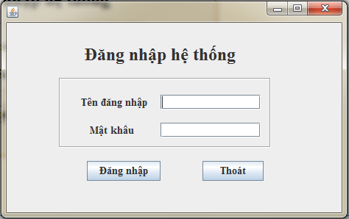

* Giao diện Đổi mật khẩu người dùng

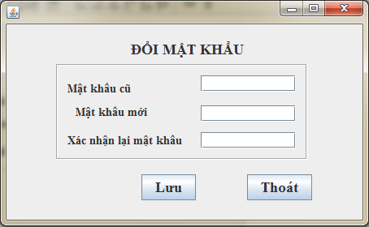

* Giao diện Quản lý người dùng

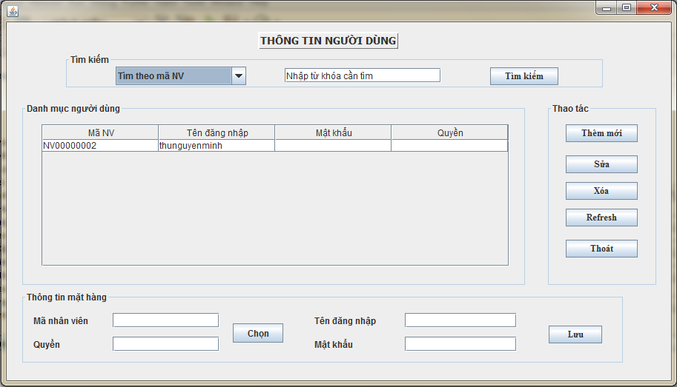

* Giao diện Quản lý nhân viên

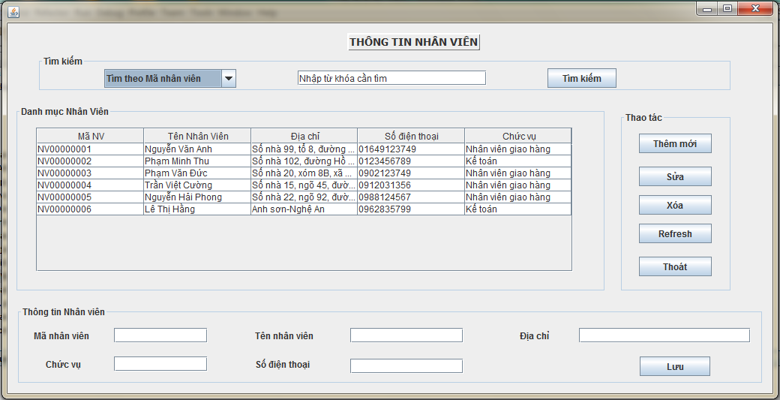

* Giao diện Nhà cung cấp

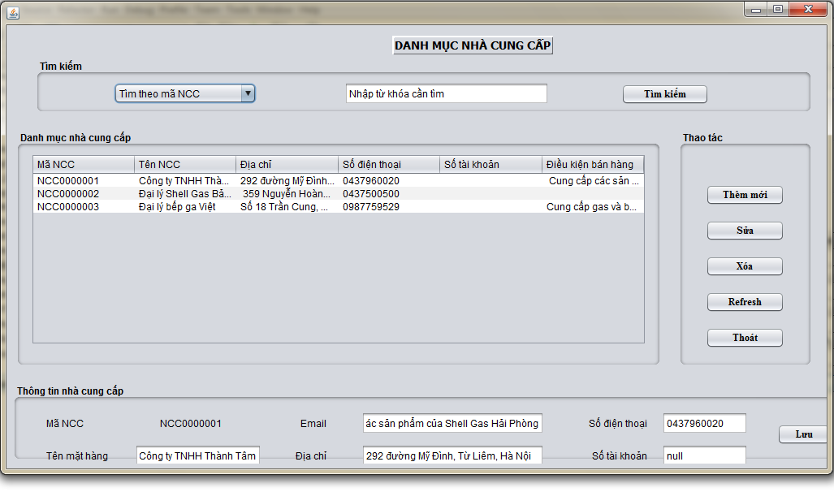

* Giao diện Khách hàng

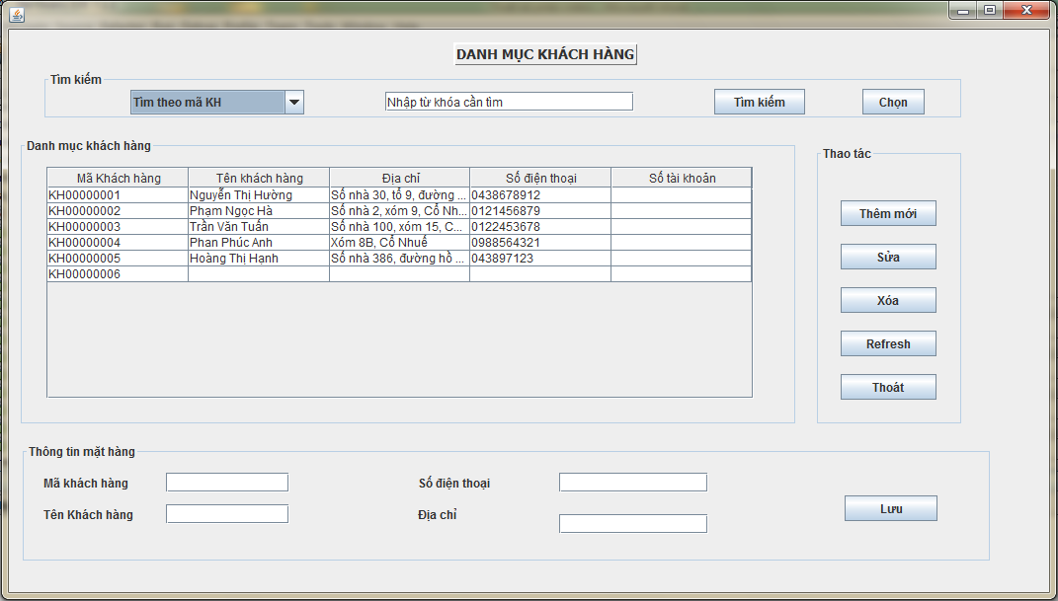

* Giao diện hàng ga

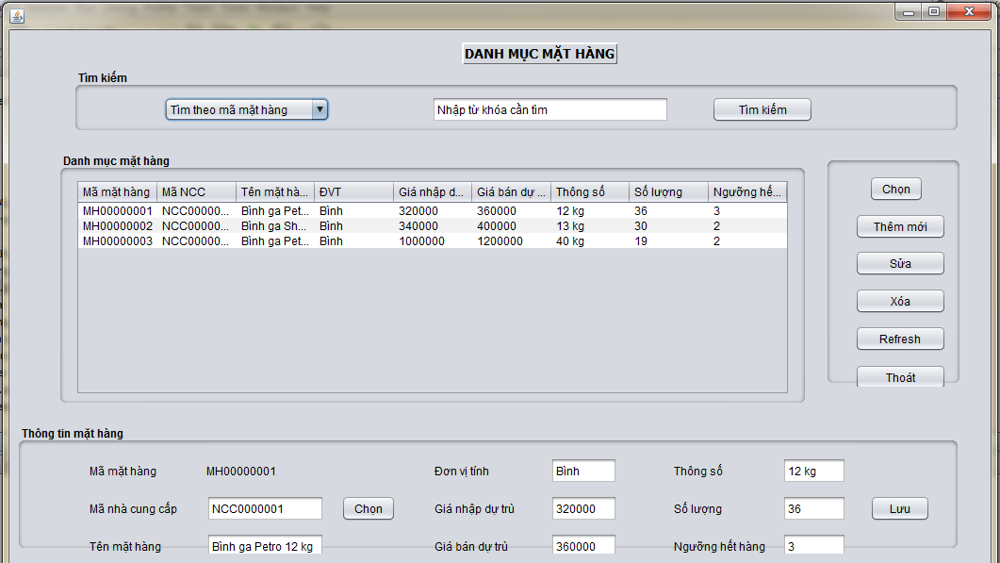

* Giao diện thông tin hóa đơn

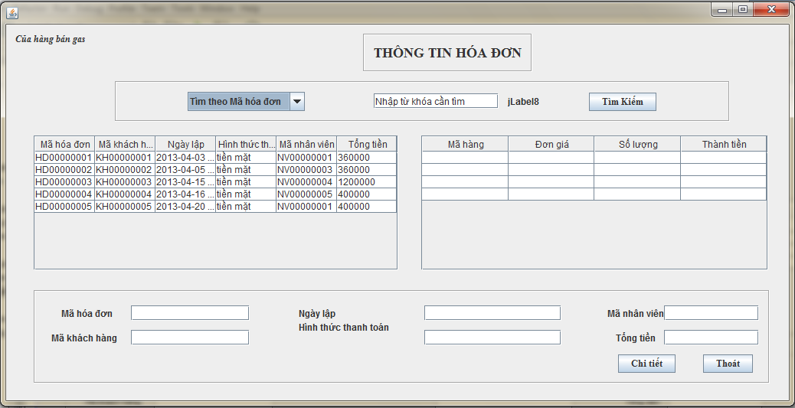

* Giao diện Lập hóa đơn bán hàng

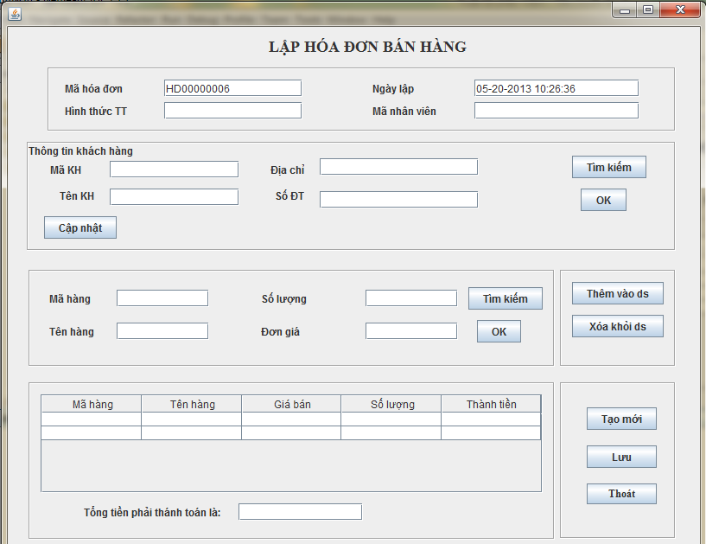

* Giao diện Lập đơn đặt hàng

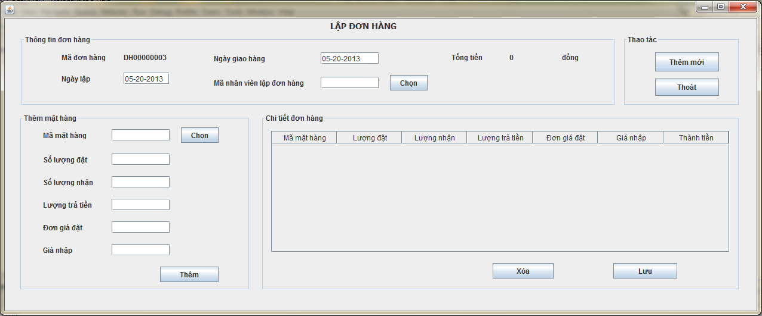

* 1. ***Các đối tượng giao diện và hoạt động đi kèm***
* **Giao diện đăng nhập hệ thống**
* *Tên giao diện*: Đăng nhập hệ thống
* *Người sử dụng*: Người dùng có tài khoản đăng nhập vào hệ thống
* *Nhiệm vụ*: Đăng nhập hệ thống để thực hiện chức năng, nhiệm vụ của người đăng nhập
* *Tiền điều kiện*:
* *Hậu điều kiện*: đăng nhập vào màn hình chính
* *Biểu đồ trình tự hoạt động*



* + - * *Bảng dữ liệu sử dụng*

|  |  |  |
| --- | --- | --- |
| Bảng dữ liệu sử dụng | Thuộc tính sử dụng | Mức độ sử dụng |
| NGUOIDUNG | tendangnhap  matkhau  Quyen | R  R  R |

Các ràng buộc:

* + - * Tên đăng nhập:kiểu ký tự,trừ ký tự đặc biệt
      * Mật khẩu:trừ ký tự đặc biệt
    - *Quy trình công thức xử lý:*
* Click : đăng nhập vào hệ thống khi có đầy đủ thông tin đăng nhâp

Sơ đồ khối



Nếu đăng nhập thành công sẽ hiển thị thông báo

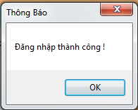

Nếu đăng nhập không đúng tên người dùng hoặc sai mật khẩu thì sẽ hiển thị ra thông báo

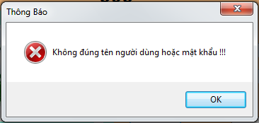

* Clickkhi muốn thoát ra khỏi mà hình đăng nhập

Màn hình sẽ hiển thị ra thông báo

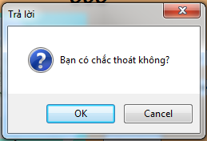

Nếu chọn OK thì tiếp tục ở lại mà hình đăng nhập

Nếu chon Cancel thoát khỏi hệ thống

* **Giao diện Đổi mật khẩu người dùng**
* *Tên giao diện* : Quản lý người dùng
* *Tên người sử dụng* : Quản trị hệ thống
* *Nhiệm vụ* : Cho phép người quản trị thêm thông tin người dùng mới, tìm kiếm và sửa hoặc xóa thông tin một người dùng đã có.
  + *Tiền điều kiện*: Đã đăng nhập quyền người quản trị.
  + *Hậu điều kiện*: Trở về màn hình chính.
  + *Biểu đồ trình tự hoạt động* :



* *Bảng dữ liệu*

|  |  |  |
| --- | --- | --- |
| Bảng dữ liệu sử dụng | Thuộc tính sử dụng | Mức độ sử dụng |
| NGUOIDUNG | matkhau | R; E |

Các ràng buộc:

* + - * Mật khẩu: trừ ký tự đặc biệt, tối đa 100 ký tự
* *Quy trình, công thức xử lý*:
* Nút *lưu * khi thay đổi mật khẩu người đăng nhập để xác nhận cần lưu lại:



* Khi người dùng thay đổi mật khẩu được hệ thống chấp nhận thì hệ thống sẽ đưa ra thông báo:

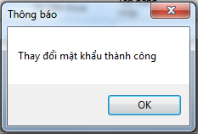

* Nút *thoát * khi muốn thoát khỏi giao diện tương tác thì dùng nút *thoát*

Màn hình giao diện sẽ hiển thị thông báo



* + - * *Định dạng kết quả đầu ra*
* Bảng dữ liệu bị thay đổi: Nguoidung
* Trạng thái hệ thống sau khi thoát khỏi giao diện: trở về màn hình giao diện chính của hệ thống
* **Giao diện Quản lý người dùng**
* *Tên giao diện* : Quản lý người dùng
* *Tên người sử dụng* : Quản trị hệ thống
* *Nhiệm vụ* : Cho phép người quản trị thêm thông tin người dùng mới, tìm kiếm và sửa hoặc xóa thông tin một người dùng đã có.
  + *Tiền điều kiện*: Đã đăng nhập quyền người quản trị.
  + *Hậu điều kiện*: Trở về màn hình chính.
  + *Biểu đồ trình tự hoạt động* :



* *Bảng dữ liệu*

|  |  |  |
| --- | --- | --- |
| Bảng dữ liệu sử dụng | Thuộc tính sử dụng | Mức độ sử dụng |
| NGUOIDUNG | idnguoidung  tendangnhap  matkhau  Quyen | R;C:E;D  R;C:E;D  R;C:E;D  R;C:E;D |

Các rằng buộc:

* Idnguoidung: chính là mã nhân viên của người dùng đó
* Tendangnhap: kiểu ký tự, trừ ký tự đặc biệt, tối đa 100 ký tự
* Matkhau: kiểu ký tự, trừ ký tự đặc biệt, tối đa 100 ký tự
* Quyen:
* *Quy trình, công thức xử lý*:
* Đặc tả nội dung xử lý của nút lệnh btnTim  ( Tìm kiếm):



* Đặc tả nội dung xử lý của nút lệnh btnThemMoi  (Thêm người dùng):



* Đặc tả nội dung xử lý của nút lệnh btnSua  ( Sửa thông tin người dùng):



* + - Đặc tả nội dung xử lý của nút lệnh btnXoa  (Xóa thông tin người dùng):



* + - Đặc tả nội dung xử lý của nút lệnh btnLuu  (Lưu thông tin):



* + - Đặc tả nội dung xử lý của nút lệnh btnThoat  (Thoát):



* *Định dạng kết quả đầu ra*:

+ Bảng dữ liệu bị thay đổi: NGUOIDUNG

+ Trạng thái hệ thống sau khi thoát khỏi giao diện: trở về trạng thái trước khi gọi giao diện.

* **Giao diện Quản lý nhân viên**
* *Tên giao diện* : Quản lý nhân viên
* *Tên người sử dụng* : Quản trị hệ thống
* *Nhiệm vụ* : Cho phép người quản trị thêm thông tin nhân viên mới, tìm kiếm và sửa hoặc xóa thông tin một nhân viên đã có.
  + *Tiền điều kiện*: Đã đăng nhập quyền người quản trị.
  + *Hậu điều kiện*: Trở về màn hình chính.
  + *Biểu đồ trình tự hoạt động* :



* *Bảng dữ liệu*

|  |  |  |
| --- | --- | --- |
| Bảng dữ liệu sử dụng | Thuộc tính sử dụng | Mức độ sử dụng |
| nhanvien | Idnv  Tennv  Diachi  Sodthoai  chucvu | R;C:E;D  R;C:E;D  R;C:E;D  R;C:E;D  R;C:E;D |

Các ràng buộc:

* Idnv: Tự sinh theo dạng NVxxxxxxxx, trong đó xxxxxxxx là các chữ số bắt đầu từ 00000001 và mỗi lần thêm 1 nhân viên mới sẽ tăng thêm 1 đơn vị
* Tennv: thuộc kiểu ký tự tối đa 100 ký tự
* Diachi: kiểu số + kiểu ký tự tối đa 250 ký tự
* Sodthoai kiểu số ( tối đa 11 số)
* Chucvu: kiểu ký tự
* *Quy trình, công thức xử lý*:
* Đặc tả nội dung xử lý của nút lệnh btnTim ( Tìm kiếm):



* Đặc tả nội dung xử lý của nút lệnh btnThemMoi  (Thêm nhân viên):



* Đặc tả nội dung xử lý của nút lệnh btnSua  ( Sửa thông tin nhân viên):



* Đặc tả nội dung xử lý của nút lệnh btnXoa  (Xóa thông tin nhân viên):



* Đặc tả nội dung xử lý của nút lệnh btnLuu  (Lưu thông tin):



* Đặc tả nội dung xử lý của nút lệnh btnThoat  (Thoát):



* *Định dạng kết quả đầu ra*:

+ Bảng dữ liệu bị thay đổi: nhanvien

+ Trạng thái hệ thống sau khi thoát khỏi giao diện: trở về trạng thái trước khi gọi giao diện.

* **Giao diện Nhà cung cấp**
* *Tên giao diện* : Nhà cung cấp
* *Tên người sử dụng* : nhân viên quản lý kho
* *Nhiệm vụ* : Cho phép nhân viên quản lý kho thêm thông tin nhà cung cấp mới, tìm kiếm và sửa hoặc xóa thông tin một nhà cung cấp đã có.
  + *Tiền điều kiện*: Đã đăng nhập quyền nhân viên quản lý kho.
  + *Hậu điều kiện*: Trở về màn hình chính.
  + *Biểu đồ trình tự hoạt động* :



* *Bảng dữ liệu*

|  |  |  |
| --- | --- | --- |
| Bảng dữ liệu sử dụng | Thuộc tính sử dụng | Mức độ sử dụng |
| NCC | idncc  tenncc  diachi  sodthoai  sotkhoan  dkienbanang | R;C:E;D  R;C:E;D  R;C:E;D  R;C:E;D  R;C:E;D  R;C:E;D |

Các rằng buộc:

* Idncc: Tự sinh theo dạng NCCxxxxxxx, trong đó xxxxxxx là các chữ số bắt đầu từ 0000001 và mỗi lần thêm 1 nhà cung cấp mới sẽ tăng thêm 1 đơn vị
* Tenncc: thuộc kiểu ký tự tối đa 100 ký tự
* Diachi: kiểu số + kiểu ký tự tối đa 250 ký tự
* Sodthoai kiểu số ( tối đa 11 số)
* dkienbanhang: kiểu ký tự
* *Quy trình, công thức xử lý*:
* Đặc tả nội dung xử lý của nút lệnh btnTim ( Tìm kiếm):



* Đặc tả nội dung xử lý của nút lệnh btnThemMoi (Thêm nhà cung cấp):



* Đặc tả nội dung xử lý của nút lệnh btnSua ( Sửa thông tin nhà cung cấp):



* Đặc tả nội dung xử lý của nút lệnh btnXoa (Xóa thông tin nhà cung cấp):



* Đặc tả nội dung xử lý của nút lệnh btnLuu (Lưu thông tin):



* Đặc tả nội dung xử lý của nút lệnh btnThoat (Thoát):



* *Định dạng kết quả đầu ra*:

+ Bảng dữ liệu bị thay đổi: NCC

+ Trạng thái hệ thống sau khi thoát khỏi giao diện: trở về trạng thái trước khi gọi giao diện.

* Giao diện Khách hàng
* *Tên giao diện* : Khách hàng
* *Tên người sử dụng* : nhân viên bán hàng
* *Nhiệm vụ* : Cho phép nhân viên bán hàng thêm thông tin khách hàng mới, tìm kiếm và sửa hoặc xóa thông tin một khách hàng đã có.
  + *Tiền điều kiện*: Đã đăng nhập quyền nhân viên bán hàng.
  + *Hậu điều kiện*: Trở về màn hình chính.
  + *Biểu đồ trình tự hoạt động* :



* *Bảng dữ liệu*

|  |  |  |
| --- | --- | --- |
| Bảng dữ liệu sử dụng | Thuộc tính sử dụng | Mức độ sử dụng |
| KhachHang | idkhachhang  tenkhachhang  diachi  sodthoai  sotkhoan | R;C:E;D  R;C:E;D  R;C:E;D  R;C:E;D  R;C:E;D |

* *Quy trình, công thức xử lý*:
* Đặc tả nội dung xử lý của nút lệnh btnTim ( Tìm kiếm):



* Đặc tả nội dung xử lý của nút lệnh btnThemMoi (Thêm khách hàng):



* Đặc tả nội dung xử lý của nút lệnh btnSua ( Sửa thông tin khách hàng):



* Đặc tả nội dung xử lý của nút lệnh btnXoa (Xóa thông tin người dùng):



* Đặc tả nội dung xử lý của nút lệnh btnLuu (Lưu thông tin):



* Đặc tả nội dung xử lý của nút lệnh btnThoat (Thoát):



* *Định dạng kết quả đầu ra*:

+ Bảng dữ liệu bị thay đổi: Khachhang

+ Trạng thái hệ thống sau khi thoát khỏi giao diện: trở về trạng thái trước khi gọi giao diện.

* **Giao diện hàng gas**
* *Tên giao diện* : hàng gas
* *Tên người sử dụng* : nhân viên quản lý kho có tài khoản đăng nhập vào hệ thống
* *Nhiệm vụ* : Cho phép nhân viên quản lý kho thêm thông tin mặt hàng mới, tìm kiếm và sửa hoặc xóa thông tin một mặt hàng đã có.
  + *Tiền điều kiện*: Đã đăng nhập quyền nhân viên quản lý kho.
  + *Hậu điều kiện*: Trở về màn hình chính.
  + *Biểu đồ trình tự hoạt động* :



* *Bảng dữ liệu*

|  |  |  |
| --- | --- | --- |
| Bảng dữ liệu sử dụng | Thuộc tính sử dụng | Mức độ sử dụng |
| mathang | Idmathang  Idncc  Tenmathang  Dvt  Gianhapdutru  Giabandutru  Thongso  Soluong  nguong | R;C:E;D  R;C:E;D  R;C:E;D  R;C:E;D  R;C:E;D  R;C:E;D  R;C:E;D  R;C:E;D  R;C:E;D |

* *Quy trình, công thức xử lý*:
* Đặc tả nội dung xử lý của nút lệnh btnTim ( Tìm kiếm):



* Đặc tả nội dung xử lý của nút lệnh btnThemMoi (Thêm mặt hàng)



* Đặc tả nội dung xử lý của nút lệnh btnSua ( Sửa thông tin mặt hàng ):



* Đặc tả nội dung xử lý của nút lệnh btnXoa (Xóa thông tin mặt hàng):



* Đặc tả nội dung xử lý của nút lệnh btnLuu (Lưu thông tin):



* Đặc tả nội dung xử lý của nút lệnh btnThoat (Thoát):



* *Định dạng kết quả đầu ra*:

+ Bảng dữ liệu bị thay đổi: mathang

+ Trạng thái hệ thống sau khi thoát khỏi giao diện: trở về trạng thái trước khi gọi giao diện.

* **Giao diện thông tin hóa đơn**
* Giao diện Lập hóa đơn bán hàng
  + - * *Tên giao diện*: lập hóa đơn bán hàng
      * *Người sử dụng*: nhân viên bộ phận bán hàng
      * *Nhiệm vụ*: lập hóa đơn bán hàng
      * *Tiền điều kiện*: đã đăng nhập vào quyền nhân viên bộ phận bán hàng
      * *Hậu điều kiện*: trở về màn hình chính của hệ thống cửa hàng
      * *Biểu đồ hoạt động*:



* + - * *Bảng dữ liệu sử dụng*: hoadonkh, ct_hoadon,

mathang, khachhang

|  |  |  |  |
| --- | --- | --- | --- |
| BẢNG DỮ LIỆU | THUỘC TÍNH SỬ DỤNG | MỨC ĐỘ SỬ DỤNG | RÀNG BUỘC TOÀN VẸN |
| KHACHHANG | idkhachhang | R |  |
| tenkhachhang | R |
| diachi | R |
| sodthoai | R |
| sotkhoan | R |
| HOADONKH | idhdonkh | RD | Tự sinh theo dạng HDxxxxxxxx, trong đó xxxxxxxx là các chữ số bắt đầu từ 00000001 và mỗi lần thêm 1 hóa đơn mới sẽ tăng thêm 1 đơn vị |
| idkhachhang | CERD | Truy xuất từ bảng KHACHHANG |
| ngaylap | CERD | Lấy ngày tháng hiện tại |
| hinhthuctt | CERD | Nhập chữ số |
| CT_HOADONKH | idhdonkh | CERD | Được truy xuất từ bảng HOADONKH |
| idmathang | CERD | Được truy xuất từ bảng MATHANG |
| soluong | CERD | Là số nguyên |
| thanhtien | CERD | soluong(do người dùng nhập) x giaban(truy xuất từ bảng MATHANG) |
| MATHANG | idmathang | R |  |
| tenmathang | R |
| dvt | R |
| giaban | R |

* + - * *Quy trình, công thức xử lý*:
        + Tìm khách hàng: khi đã có thông tin của khách hàng trong bảng KHACHHANG thì ta chọn chức năng *tìm khách hàng*

Sơ đồ khối



* + - * + Cập nhật khách hàng khi có khách hàng mới cần lưu vào bảng khách hàng ta chọn nut *cập nhật*

Sơ đồ khối:



* + - * + Tìm hàng: muốn tìm thông tin của hàng cần bán ta chọn nút *tìm hàng*

Sơ đồ khối:



* + - * + Thêm vào danh sách:  khi tìm được thông tin hàng cần bán. muốn thêm vào danh sách bán hàng ta chọn nút *thêm vào danh sách*

*Sơ đồ khối*



* + - * + Loại khỏi danh sách:  khi nhân viện lập hóa đơn muốn bỏ mặt hàng nào đó trong danh sách đang lập ta chọ nút *loại khỏi danh sách*

*Sơ đồ khối*



* + - * + In  khi nhập đầy đủ thông tin bán hàng cần in ra hóa đơn bán hàng ta chọn nút *in*

Sơ đồ khối



* + - * + Thêm mới: khi lập xong một hóa đơn bán hàng muốn lập hóa đơn tiếp ta chọn *nút thêm mới*

Sơ đồ khối



* + - * + Lưu  khi lập xong hóa đơn bán hàng cần lưu lại thông tin của hóa đơn bán hàng ta chọn nút *lưu*

Sơ đồ khối



* Nếu không đầy đủ thông tin để lưu màn hình sẽ hiển thị thông báo

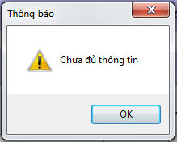

* Ngược lại, hệ thống sẽ hiển thị thông báo

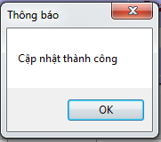

* + - * + Thoát khi muốn tháo ra khỏi màn hình lập hóa đơn bán hàng ta chọn nút *thoát*

Màn hình giao diện sẽ hiển thị thông báo



Nếu chọn OK thì tiếp tục ở lại màn hình lập hóa đơn bán hàng

Nếu chon Cancel hệ thống trở về màn hình chính

* + - * *Định dạng kết quản đầu ra*:
        + Bảng dữ liệu bị thay đổi: hoadonkh; ct_hoadon
        + Trạng thái hệ thống sau khi thoát khỏi giao diện: trở về màn hình chính của hệ thống
* **Giao diện Lập đơn đặt hàng**

1. PHỤ LỤC